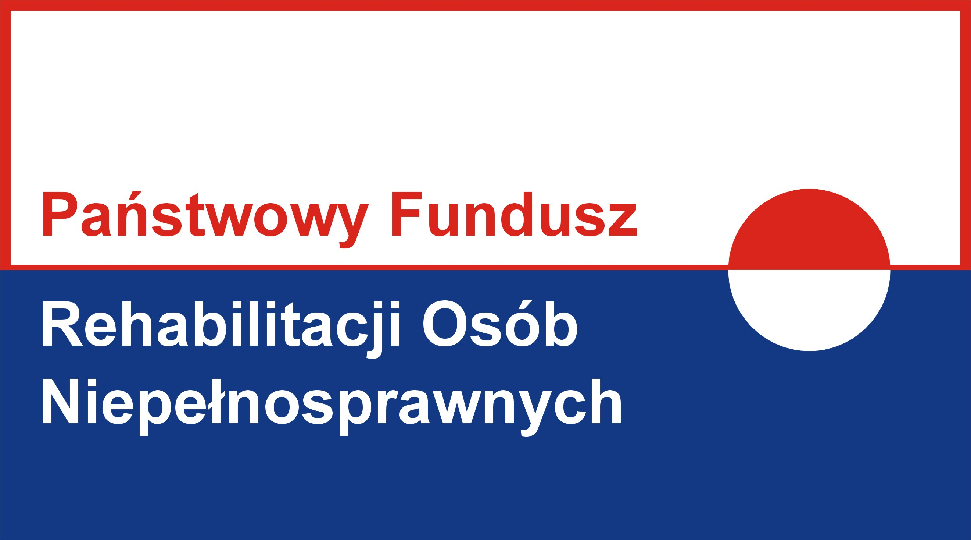
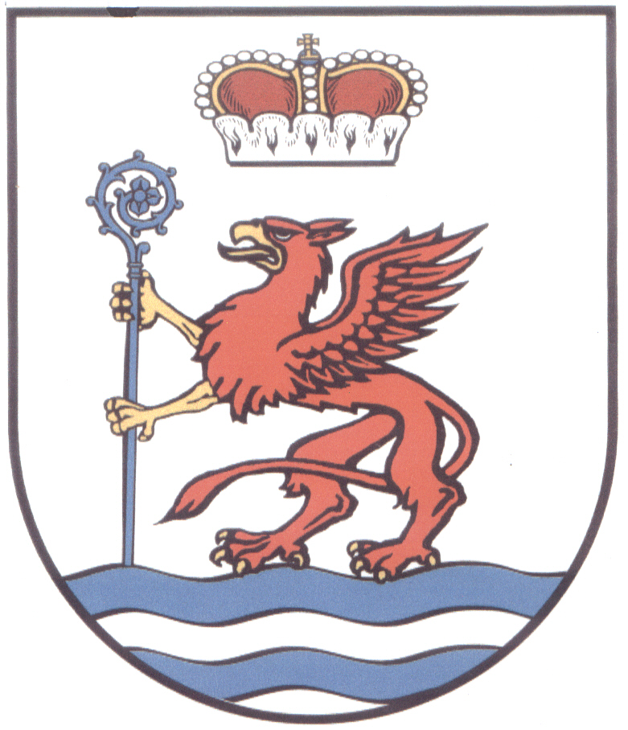
Program finansowany ze środków PFRON
Informacja
Powiat Białogardzki przystąpił do realizacji Pilotażowego Programu Państwowego Funduszu Osób Niepełnosprawnych pn. „Aktywny Samorząd”
Wnioski w ramach Modułu II – pomoc w uzyskaniu wykształcenia na poziomie wyższym oraz szczegółowe informacje dostępne są w Starostwie Powiatowym w Białogardzie Plac Wolności 16-17 (pokój 313) oraz na stronie internetowej powiatu www.bip.powiat-bialogard.pl w zakładce Aktywny Samorząd edycja 2017.
Wnioski przyjmowane są w Starostwie Powiatowym w Białogardzie Plac Wolności 16-17 według harmonogramu:
01.03.2017 | Termin rozpoczęcia przyjmowania wniosków o dofinansowanie w ramach roku szkolnego/akademickiego 2016/2017 (semestr 2017) i wnioski wspólne na dwa semestry tj. oraz roku 2017/2018 (semestr 2017)
30.03.2017 | Termin zakończenia przyjmowania wniosków o dofinansowanie w ramach roku szkolnego/akademickiego 2016/2017 (semestr 2017) i wnioski wspólne na dwa semestry tj.oraz roku 2017/2018 (semestr 2017)
01.08.2017 | Termin rozpoczęcia przyjmowania wniosków o dofinansowanie w ramach roku szkolnego/akademickiego 2017/2018 (semestr 2017)
10.10.2017 | Termin zakończenia przyjmowania w 2016 roku wniosków o programu w ramach roku szkolnego/akademickiego 2017/2018 (semestr 2017)

Na podstawie decyzji Zarządu Powiatu w Białogardzie z dnia 23 lutego 2017 r.

